
Colegio Santa María de Maipú
Departamento de Religión y Filosofía

GUIA DE AUTOAPRENDIZAJE 8 DE RELIGION
PRIMERO MEDIO
PRIMER TRIMESTRE
Nombre__________________________________ Curso: I medio Fecha:__________
Instrucciones:
- Complete los datos solicitados; Nombre, Curso, Fecha.
- Lee cuidadosamente los contenidos de la guía y responde las actividades propuestas.
- Utiliza un tiempo prudente para responder la guía, consulta los apuntes y links correspondientes
- En caso de dudas o consultas escribir al mail: religionimediosmm@gmail.com
- El desarrollo de las guías de autoaprendizaje puedes imprimirlas y archivarlas en una carpeta por asignatura o solo guardarlas digitalmente y responderlas en tu cuaderno
- Objetivos de aprendizaje:

Repasar los contenidos: El país de Jesús y la infancia de Jesús

Observa el video de clase de la Profesora y luego realiza la siguiente guia

https://youtu.be/TRbZiDS4akY

1.- Comprensión de Lectura. Diferencias de relatos de la Infancia de Jesús en Mateo y Lucas
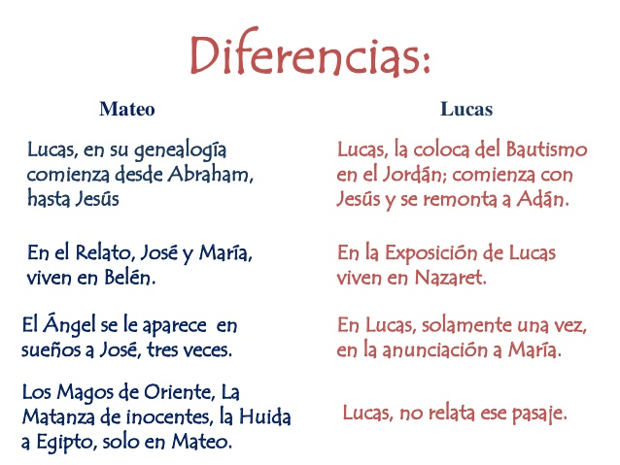

Preguntas

1.- ¿En qué se diferencia el relato de Mateo y Lucas respecto de la descendencia de Jesús?

____________________________________________________________________________

2.-Señala dos diferencias relevantes entre los dos evangelios sobre la infancia de Jesús

____________________________________________________________________________

3.- ¿Por qué motivo crees tu que los dos poseen diferencias en sus relatos?

____________________________________________________________________________

II En el texto anterior estan una serie de palabras. Descubrelas y tachalas, Rodea las palabras correctas
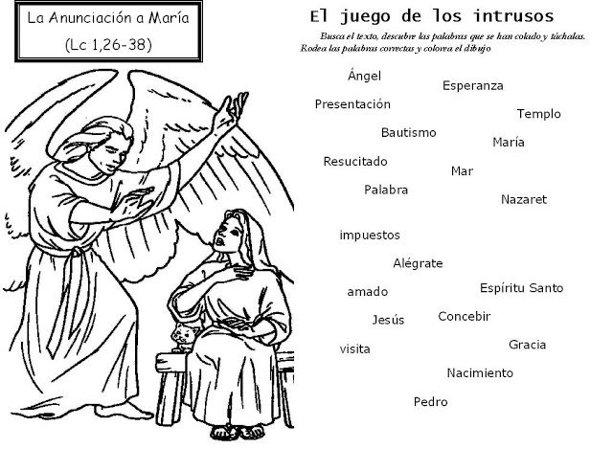

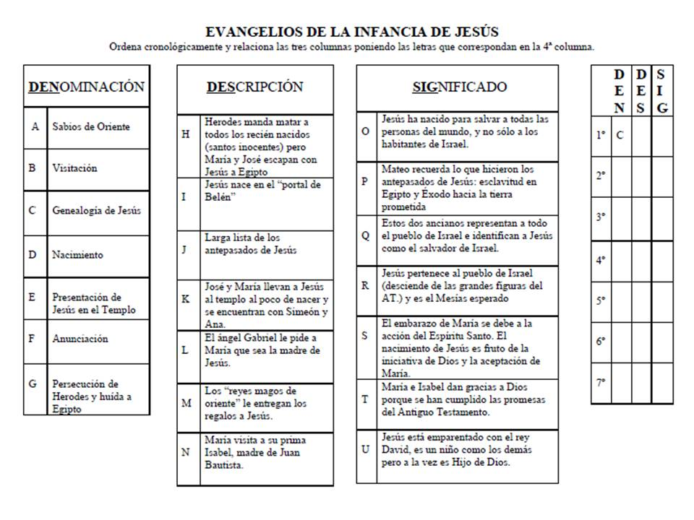
3.- Actividad

